Webseite mit Extension t3sbootstrap
Inhaltsverzeichnis
Webseite mit Extension t3sbootstrap 1
Installation 1
Konfiguration 2
Roottemplate 2
Konstanten 3
Individuelle Anpassungen 4
Realurl 4
Eigenes bootstrap.min.css 5
Glyphicons 5
indexed search 5
Logo einbinden 6
tx_news 6
Jetzt anrufen Button 6
Powermail 6
CSS Styling 7
Inhaltselemente 7
Slider im Jumbotron 7
Accordion 7
Tabs 8
Modalbehälter 8
Gridelements 8
Fazit 8

Mit dieser Extension t3sbootstrap kann man CSS-Klassen und Komponenten von Bootstrap 3 in TYPO3 nutzen.
t3sbootstrap basiert auf der Extension gridelements. Diese muss vor der Installation von t3sbootstrap installiert sein.
Die Extension t3sbootstrap bringt die TYPO3-Konfiguration und alle benötigten Templates mit. Indexed_Search, gridelements, powermail und tx_news und eine integrierte Lightbox sind ebenfalls vorkonfiguriert.
Individuelle Anpassungen sind natürlich möglich.

Installation
Die Installation der benötigten Extensions erfolgt wie üblich über den Extensionmanager. Bei der Installation ist die Reihenfolge wichtig.
- Gridelements installieren
- t3sbootstrap installieren
- news / powermail / indexed_search installieren (optional)

Konfiguration
Im EM kann man bereits einiges konfigurieren. Ich habe die folgenden Punkte angepasst, alles andere belibt leer.
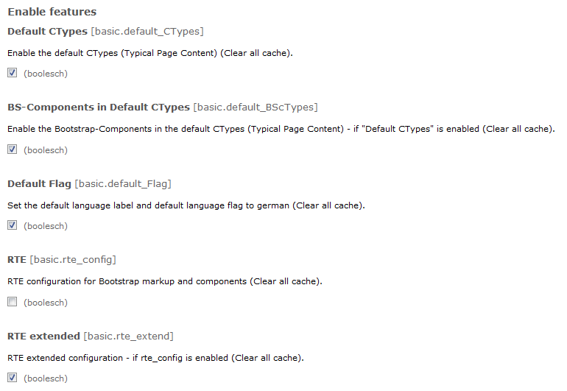

Roottemplate
Im Root-Template sind zunächst die statischen Templates eingebunden, auch hier ist die Reihenfolge wichtig:
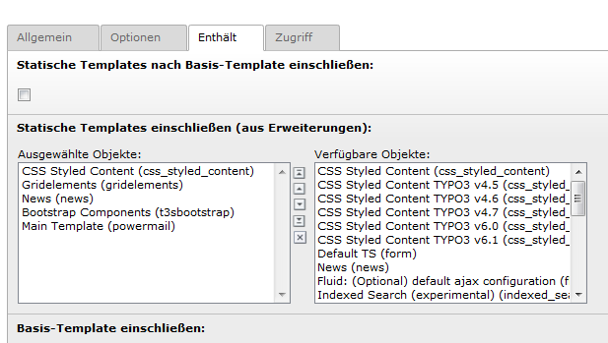

Konstanten
Auf der Rootseite der Webseite habe ich einige Kostanten über den Constant-Editor gesetzt.
Der Einfachheit halber sind alle Konstanten hier zusammen gefasst.
# wird auf der Webseite vor dem Menu und vor dem Breadcrumb angezeigt (optional)
plugin.t3sbootstrap_configuration.general.company.name = KienastDV

# Tooltips für Link-Titel sollen oben ausgerichtet sein
plugin.t3sbootstrap_configuration.general.tooltip_placement = top

# Slidende Inhaltselemente sollen nach oben sliden = 1
plugin.t3sbootstrap_configuration.general.slide.onTop = 1

# PID der Seite für die Sitemap
plugin.t3sbootstrap_configuration.pages.sitemap.uidList = 482

# Einstiegspunkt der Navigation
plugin.t3sbootstrap_configuration.navigation.navbar.entryLevel = 0

# Dropdown-submenu bei Hover öffnen
plugin.t3sbootstrap_configuration.navigation.navbar.hover = 1

# Sprachmenu anzeigen (default ist Deutsch, Englisch ist ID 1)
plugin.t3sbootstrap_configuration.navigation_lang.enable = 1

# Footer in voller Bildschirmbreite anzeigen
plugin.t3sbootstrap_configuration.styles.navbar.footer.fullwidth = 1

# Sticky footer auf 0 setzen
plugin.t3sbootstrap_configuration.styles.footer.sticky = 0

# Lazyload aktivieren
plugin.t3sbootstrap_configuration.extensions.lazyload.enable = 1

# Suchfeld in der Navigationsleiste anzeigen
plugin.t3sbootstrap_configuration.navigation.navbar.search.enable = 1

# ID der Startseite (Root)
plugin.t3sbootstrap_configuration.pages.homepage.uid = 478

# Ganzen Viewport für den Fluid Container verwenden
plugin.t3sbootstrap_configuration.styles.container-fluid = 1

# Navigation im Frontend anzeigen
plugin.t3sbootstrap_configuration.navigation.navbar.enable = 1

# Kein Submenu in der Sitebar anzeigen
plugin.t3sbootstrap_configuration.navigation.sidebar-subMenu.enable = 0

# Pfad zu den Partials
plugin.tx_t3sbootstrap.view.partialRootPath = fileadmin/t3sbootstrap/Resources/Private/Partials/

# Pfad zum eigenen CSS
plugin.t3sbootstrap_configuration.general.internalBootstrapTheme = fileadmin/t3sbootstrap/Resources/Public/Styles/T3sbootstrap.css

# komplette Breite des Viewports für den Jumbotron nutzen (ganzer Bildschirm)
plugin.t3sbootstrap_configuration.styles.jumbotron.fullwidth = 1

# Suche in der Navigationsleiste anzeigen
plugin.t3sbootstrap_configuration.navigation.navbar.search.enable=1

# PID der Seite mit den Suchergebnissen
plugin.t3sbootstrap_configuration.extensions.indexed_search.page=489

# PID Seite mit dem Powermail Formular
plugin.t3sbootstrap_configuration.extensions.powermail.formPid = 480

# Seitentitel als H1 ausgeben = 0 heißt nein / = 1 hießt ja
plugin.t3sbootstrap_configuration.styles.bsHeader.enable = 0

# PIDs von Seiten, die nicht in der Hauptnavigation angezeigt werden
plugin.t3sbootstrap_configuration.navigation.navbar.excludeUidList = 493, 480

# PIDs von Seiten, die im Infomenu rechts angezeigt werden
plugin.t3sbootstrap_configuration.navigation.navbar-right.uidList = 493, 480

Legt man nun einige Seiten an, erhält man bereits eine komplette Webseite im Frontend.
Und jetzt noch ein wenig Finetuning.

Individuelle Anpassungen

Realurl
Realurl ist im Paket nicht enthalten und muss ggf. nachinstalliert und konfiguriert werden. Dieser Eintrag im setup des Root-Templates ist notwendig.
config {
prefixLocalAnchors = all
simulateStaticDocuments = 0
baseURL = http://example1.herzogkienast.de/
tx_realurl_enable = 1
}

Eigenes bootstrap.min.css
Damit nicht das externe CSS gezogen wird, habe ich es lokal installiert und per TS Setup eingebunden. Gleiches gilt auch für die CSS Datei der News Extension.
page.includeCSS {
## hiermit wird die standardmäßige CDN-unterstützte Installation von bootstrap.min.css verhindert
bootstrap >
## jetzt kann bootstrap.min.css lokal eingebunden werden (wenn vorhanden) und nicht die themes!!!!
bootstrap = fileadmin/t3sbootstrap/Resources/Public/Styles/bootstrap.min.css
news = fileadmin/t3sbootstrap/Resources/Public/Styles/News.css
}

Glyphicons
Das Einbinden der Glyphicons hat mich etwas mehr Zeit gekostet, da nach der Instalation der lokalen bootstrap.min.css die Glyphicons nicht mehr angezeigt wurden. Das lag daran, dass die Dateien auf dem Git Master defekt waren. Ich habe mich dann einfach im bootstrap_package bei Benjamin Kott bedient.
Die Glyphicon Dateien werden im Verzeichnis Fonts erwartet, also bitte dorthin kopieren und das CSS entsprechend anpassen (bootstrap.min.css)
@font-face{font-family:'Glyphicons Halflings';
src:url('../Fonts/glyphicons-halflings-regular.eot');
src:url('../Fonts/glyphicons-halflings-regular.eot?#iefix') format('embedded-opentype'),
url('../Fonts/glyphicons-halflings-regular.woff2') format('woff2'),
url('../Fonts/glyphicons-halflings-regular.woff') format('woff'),
url('../Fonts/glyphicons-halflings-regular.ttf') format('truetype'),
url('../Fonts/glyphicons-halflings-regular.svg#glyphicons_halflingsregular') format('svg')}

indexed search
Hier wird das Template für die indexierte Suche eingebunden, natürlich auch wieder im TS Setup
config.index_enable = 1
plugin.tx_indexedsearch {
_CSS_DEFAULT_STYLE >
templateFile = fileadmin/t3sbootstrap/Resources/Private/Extensions/indexed_search/indexed_search.tmpl
}

Logo einbinden
lib.general.logo = IMAGE
lib.general.logo {
file = fileadmin/t3sbootstrap/Images/logoherzogkienast484848.png
file.width = 250c-0
stdWrap.typolink.parameter = 478
##AHK: hiermit wäre es im Slider
#stdWrap.typolink.ATagParams = class="pull-left"
}

tx_news
Für die News habe ich noch die Bildgrößen in der Listenansicht angegeben und die lightbox aktiviert.
plugin.tx_news.settings.list.media.image.maxWidth = 100
plugin.tx_news.settings.list.media.image.maxHeight = 100
plugin.tx_news.settings.detail.media.image.lightbox = lightview

Jetzt anrufen - Button
Um den Betreiber der Webseite direkt anrufen zu können, habe ich in Kopf und Fuß der Seite einen „Jetzt anrufen-Button“ eingefügt. Da die Seite prinzipiell mehrsprachig sein soll, ist hier auch die Sprachcondition inkludiert.
page.1 = TEXT
page.1.value = <div data-role="footer" class="callme"><p><a href="tel:+49-212-2541416" rel="external">jetzt anrufen<span class="glyphicon glyphicon-phone"></span></p></a></div>
[globalVar = GP:L = 1]
page.1 = TEXT
page.1.value = <div data-role="footer" class="callme"><p><a href="tel:+49-212-2541416" rel="external">call now<span class="glyphicon glyphicon-phone"></span></p></a></div>
[global]
page.22 = TEXT
page.22.value = <div data-role="footer" class="callme"><p><a href="tel:+49-212-2541416" rel="external">jetzt anrufen<span class="glyphicon glyphicon-phone"></span></p></a></div>
[globalVar = GP:L = 1]
page.22 = TEXT
page.22.value = <div data-role="footer" class="callme"><p><a href="tel:+49-212-2541416" rel="external">call now<span class="glyphicon glyphicon-phone"></span></p></a></div>
[global]

Powermail
Auf der Powermail – Seite habe ich ein Template, dass sich das CSS für Powermail zieht und die Partials, falls Anpassungen in den Partials notwendig sind.
page.includeCSS {
powermail = fileadmin/example1/Resources/Public/Styles/Powermail.css
}
plugin.tx_powermail.view.partialRootPaths.300 = fileadmin/example1/Resources/Private/Extensions/Powermail/Partials

CSS Styling
Da alles CSS nun „lokal“ zur Verfügung steht, können die CSS Dateien nach den eigenen Wünschen angepasst werden.

Inhaltselemente
Da Bootstrap und Gridelements ein paar nette Container für Inhaltselemente mitbringen, habe ich ein paar ausprobiert. Live zu sehen auf den Beispielseiten http://example1.herzogkienast.de/ und http://t3bootstrap.herzogkienast.de/

Slider im Jumbotron
Im Jumbotron habe ich auf der Rootseite einen Slider angelegt. Dieser Slider wird durchvererbt, wenn man den Haken auf der Registerkarte Erscheinungsbild bei Content slide setzt. Das mit dem Content slide gilt übrigens für alle Elemente. Erst wenn man auf einer anderen Seite ein Element an gleicher Position einbindet, endet die Vererbung.
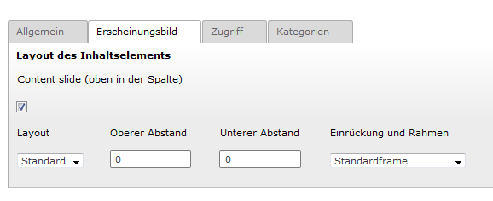
Zunächst muss ein Container für den Slider erstellt werden.
Neues Inhaltselement anlegen > Registerkarte Rasterelemente > Carousel Behälter
Innerhalb dieses Behälters werden dann die einzelnen Inhaltselemente für den Slider angelegt.
Kleine Stolperfalle. Nur ein Bild je Element, nicht mehrere Bilder in ein Element packen.

Accordion
Zunächst muss ein Container für die Accordions erstellt werden.
Neues Inhaltselement anlegen > Registerkarte Rasterelemente > Collapsible Behälter
Innerhalb dieses Behälters werden dann einzelne Accordions angelegt.
Also innerhalb des Containers wieder ein neues Element anlegen: Registerkarte Rasterelemente > Collapsible Element.
Und in dieses Element kann man dann beliebige Inhaltselemente einfügen. Hier das Live Beispiel:
http://example1.herzogkienast.de/accordion.html

Tabs
Auf die gleiche Weise kann man Tabs, also Registerkarten anlegen. Dazu:
Neues Inhaltselement anlegen > Registerkarte Rasterelemente > Tab Behälter
Innerhalb dieses Behälters werden dann einzelne Tabs angelegt.
Also innerhalb des Containers wieder ein neues Element anlegen: Registerkarte Rasterelemente > Tab Element.
Und in dieses Element kann man dann beliebige Inhaltselemente einfügen. Hier das Live Beispiel:
http://t3bootstrap.herzogkienast.de/tabs.html

Modalbehälter
Auf die gleiche Weise kann man Modalbehälter, also Dialogfenster anlegen. Dazu:
Neues Inhaltselement anlegen > Registerkarte Rasterelemente > Modal Behälter
Innerhalb dieses Behälters kann man nun Inhaltselemente anlegen.
Hier das Live Beispiel: http://t3bootstrap.herzogkienast.de/modalbehaelter.html

Gridelements
Auf der Beispielseite habe ich ein Grid mit 4 Spalten angelegt.
Gleiches Vorgehen: Neues Inhaltselement anlegen > Registerkarte Rasterelemente > 4 Spalten
Innerhalb der einzelnen Spalten kann man dann beliebige Inhaltselemente anlegen.

Fazit
Tolle Extension, wenn man bootstrap nutzen möchte und responsive Websites für kleine Budgets erstellen will. Aber unterschätzt bitte nicht den Aufwand das CSS und die Templates / Partials individuell anzupassen.

